【応用_午前_過去問】セキュリティ③

☆☆☆

〔問１〕

☆☆

〔問２〕

☆

〔問３〕

☆☆

〔問４〕

☆☆☆☆☆

※解説

〔問５〕

テキスト

白黒の写真にテキストが書いてあるスクリーンショットの画面

☆

〔問６〕

☆☆☆☆

〔問７〕

☆☆

〔問８〕

テキスト

☆

〔問９〕

テキスト

☆☆☆☆☆

※解説

〔問10〕

テキスト

文字と写真のスクリーンショット

☆☆☆☆☆

※解説

〔問11〕

テキスト

☆☆☆☆☆

〔問12〕

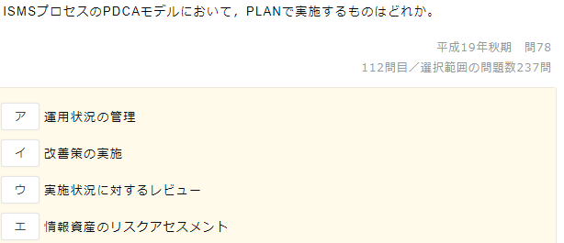

☆

〔問13〕

☆☆☆☆☆

※解説

〔問14〕

☆

〔問15〕

☆☆

〔問16〕

https://www.meti.go.jp/policy/netsecurity/mng_guide.html

☆☆

〔問17〕

☆

〔問18〕

☆

〔問19〕

文字が書かれている

☆

〔問20〕

☆

〔問21〕

☆

〔問22〕

☆☆☆☆☆

※解説

〔問23〕

☆☆☆☆

※解説

※理屈

〔問24〕

テキスト

☆☆☆☆☆

※解説

〔問25〕

文字が書かれている

☆

〔問26〕

☆

〔問27〕

☆☆☆☆☆

※解説

〔問28〕

☆

〔問29〕

☆☆☆☆☆

※解説

〔問30〕

テキスト

☆☆☆☆☆

〔問31〕

☆

〔問32〕

☆☆☆☆☆

〔問33〕

☆☆☆☆☆

※解説

〔問34〕

☆☆☆☆☆

※解説

〔問35〕

☆☆☆☆☆

※解説

〔問36〕

テキスト

☆☆☆☆☆

〔問37〕

☆

〔問38〕

☆

〔問39〕

☆

〔問40〕

テキスト

☆

〔問41〕

☆☆☆☆

〔問42〕

☆☆☆☆☆

※解説

〔問43〕

☆☆☆

〔問44〕

☆☆☆☆☆

※解説

〔問45〕

テキスト

☆☆☆☆

※解説

〔問46〕

テキスト

☆☆☆☆

〔問47〕

☆☆☆

〔問48〕

☆☆☆☆☆

※解説

〔問49〕

☆

〔問50〕

